**软件概要设计与详细设计**

**《教务管理系统》**

**班级：信1604-2**

**学号：20163768**

**姓名：司玉龙**

1. **软件概要设计**

系统结构设计图：

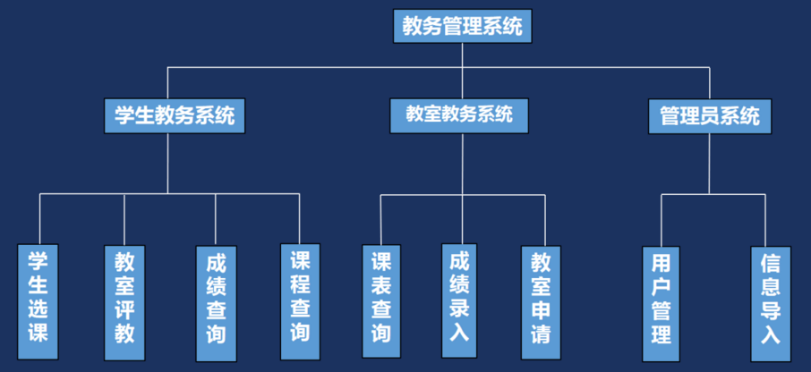

1. **详细设计**

**学生类图：**

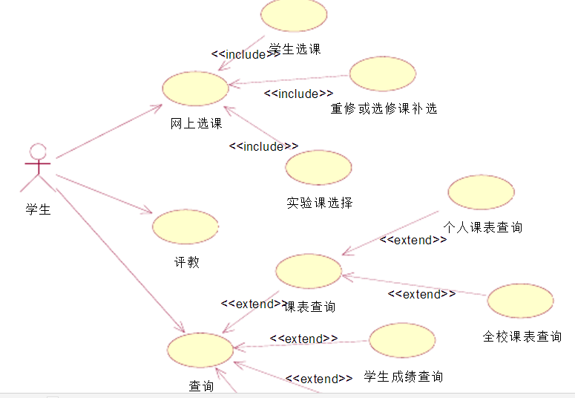

**教师类图：**

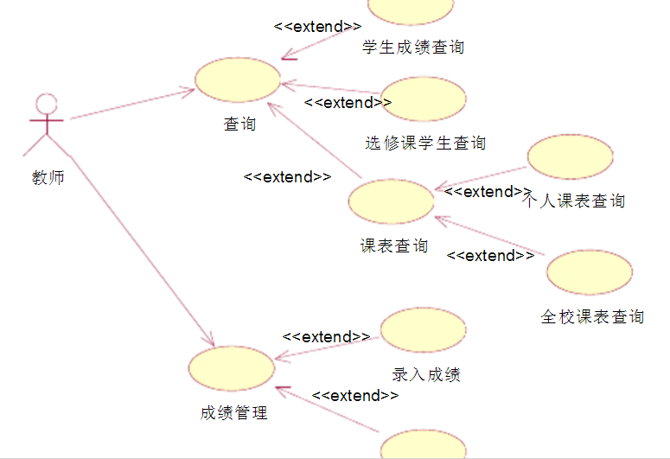

**管理员类图：**

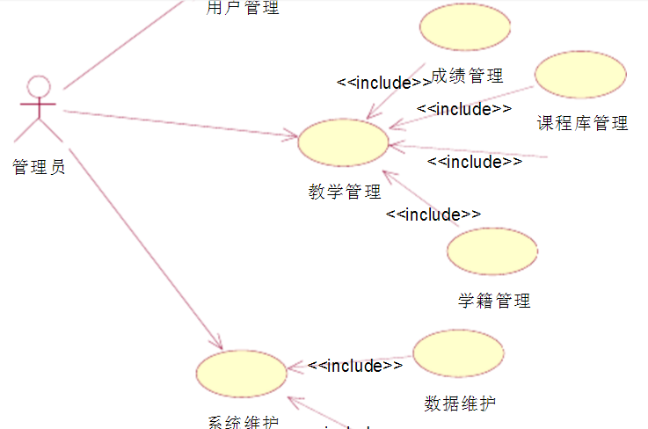

**活动流图：**

**学生选课**

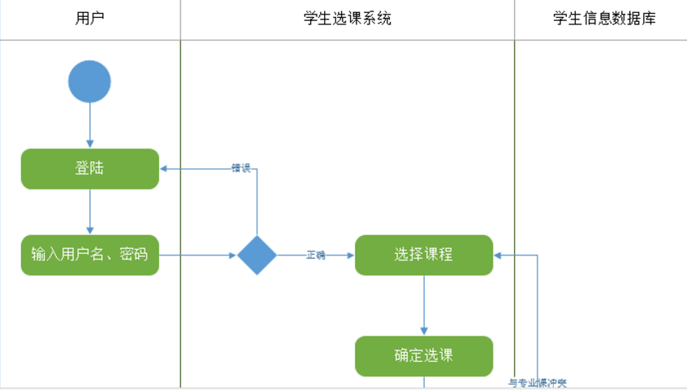

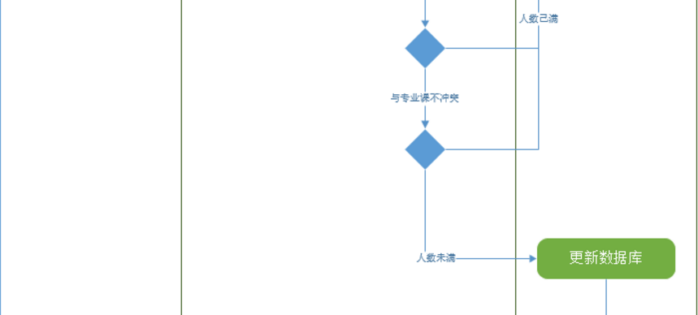

1. **类图说明**
2. 管理员类可以对学生及教师信息进行管理，并且可以管理用户的权限以及增加或删除用户。
3. 学生类可以登录教务系统查询自己的个人信息以及成绩信息，并且可以通过教务系统进行选课
4. 教师类可以查看学生以及教师的信息并且对学生的部分信息进行修改，可以向教务系统中录入学生的成绩。
5. 课程类中可供学生及教师查询课表或者授课表，并且管理员或者教师可以进行一些列的操作
6. **数据需求：**

数据来源：学生信息文件，学生选课文件，学生成绩文件  数据去向：终端界面基于演示设计的一站式在线演示、素材销售、服务交易系统

（1）学生选课  数据来源：学生，学生信息文件，课程开设文件 数据去向：终端界面，学生选课文件

（2）管理员管理用户信息  数据来源：管理员，学生信息文件，教师信息文件，用户权限文件 数据去向：学生信息文件，教师信息文件，用户权限文件

（3）学生成绩录入  数据来源：教室，学生信息文件 数据去向：终端界面，学生信息文件